**МІНІСТЕРСТВО ОСВІТИ І НАУКИ, МОЛОДІ І СПОРТУ УКРАЇНИ**

НАЦІОНАЛЬНИЙ ТЕХНІЧНИЙ УНІВЕРСИТЕТ УКРАЇНИ

“КИЇВСЬКИЙ ПОЛІТЕХНІЧНИЙ ІНСТИТУТ імені ІГОРЯ СІКОРСЬКОГО”

**ЗВІТ**

з лабораторної роботи №1  
по курсу «Алгоритмічні мови та програмування – 2»  
на тему «Алгоритми множення та ділення»

**Виконав:**

Студент гр. ДК-21

Кіяниця Михайло

**Перевірив:**

ст. вик. Губар В. Г.

**Київ - 2023**

Завдання: Варіант - 3.

, Вхідні дані A, B, C.

**Опис алгоритму:**

**int input_int (char* prompt)**

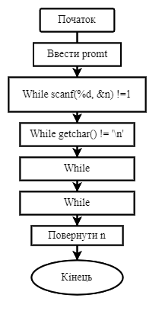

**float input_float (char* prompt)**

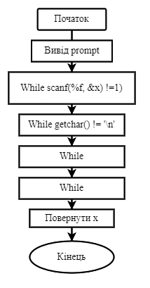

**power**

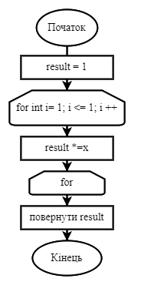

**mod**

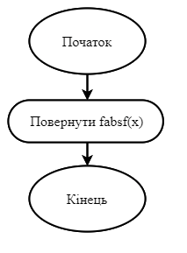

**formula**

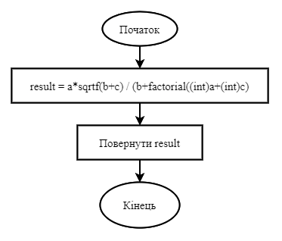

**main**

